WYDZIAŁ INŻYNIERII PRODUKCJI
POLITECHNIKI WARSZAWSKIEJ

studia doktoranckie

Metody Fizyki Jądrowej w Środowisku, Przemyśle i Medycynie

Promieniowanie kosmiczne
(pochodzenie, skład, oddziaływanie w atmosferze, intensywność w funkcji miejsca i czasu oraz w relacji z innymi źródłami promieniowania, zagrożenie dla człowieka)

Prowadzący: Wykonała:
Prof. dr hab. Jan Pluta Ilona Pietucha

Warszawa
2004
1. ODKRYCIE PROMIENIOWANIA POZAZIEMSKIEGO

Pod koniec XIX wieku podstawowym przyrządem służącym do pomiaru ładunku elektrostatycznego był elektroskop. Problemem, który w owym czasie intrygował badaczy, były straty ładunku elektrycznego, jakich doznaje doskonale odizolowany elektroskop umieszczony wewnątrz osłony metalowej. W wyniku badań przeprowadzonych z wykorzystaniem komory jonizacyjnej C.T.R. Wilson stwierdził, że w ciągu 1 sekundy w 1 cm³ powietrza tworzy się około 20 par jonów. Za przyczynę tego stanu rzeczy uważano obecne w atmosferze promieniowanie jonizujące powietrze. E. Rutherford i H.L.Cooke stwierdzili, że nakładając dodatkowe ekrany metalowe na osłonę, pod którą umieszczono elektroskop, straty elektryczności na jego listkach mogą zostać zredukowane o około 30%, co stanowiło kolejny dowód na istnienie tego promieniowania.

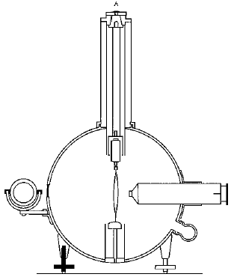

Elektroskop i komora jonizacyjna
(źródło: John A. Simpson, The Cosmic Radiation)

Początkowo uważano, że jego źródłem są pierwiastki promieniotwórcze w atmosferze i skorupie ziemskiej, wysyłające promieniowanie gamma, niezwykle przenikliwe i wykazujące zdolność jonizowania powietrza. Dlatego też panowało przekonanie, że promieniowanie to najsilniejsze jest w warstwach atmosfery najbliższych powierzchni ziemi i maleje ze wzrostem wysokości, czego dowodem miał być eksperyment Th. Wulfa, który umieścił na wieży Eiffla czuły elektroskop i komorę jonizacyjną oraz Gockela, który wzniósł się balonem na wysokość 4500 metrów i z wykorzystaniem tej samej aparatury dokonał pomiaru promieniowania.
Badania Wulfa stały się punktem wyjścia teorii Victora Hessa, według której w atmosferze występuje nieznane dotychczas źródło jonizacji. Aby potwierdzić swoje przypuszczenia, podczas licznych lotów balonem Hess dokonał pomiarów natężenia promieniowania ze wzrostem wysokości z wykorzystaniem odpowiednio zmodyfikowanych przyrządów użytych wcześniej przez Wulfa. Stwierdził, że rzeczywiście jonizacja początkowo spada, ale poczynając od wysokości ok. 1800 metrów zaczyna gwałtownie rosnąć, bez względu na porę pomiaru. Na podstawie tych obserwacji uznał, że przyczyną wzrostu jest promieniowanie pochodzące spoza Ziemi, nazwane następnie „promieniowaniem kosmicznym”.



Victor Hess po lądowaniu
(John A. Simpson, The Cosmic Radiation)

W roku 1913 wyniki uzyskane przez Hessa potwierdził W. Kohlhörster, który dokonał pomiarów promieniowania na wysokości 9000 metrów.
W roku 1922 R.A. Millikan i I.S. Bowen przeprowadzili dalsze badania przy wykorzystaniu lekkich i precyzyjnych elektroskopów przyczepionych do balonów, które wzniosły się na wysokość od 11,2 do 15,5 kilometrów. Z kolei w 1926 roku Millikan z G.H. Cameronem dokonali pomiaru natężenia promieniowania w jeziorach wysokogórskich; na podstawie współczynników pochłaniania i różnic jego poziomu w zależności od wysokości stwierdzili, że promieniowanie to tworzą pochodzące z Kosmosu promienie gamma o wysokiej energii.
W 1927 roku Dymitr Skobelzyn zaobserwował ślady cząstek naładowanych w komorze Wilsona umieszczonej w silnym polu magnetycznym. Z analizy ich zachowania wynikało, ze ich energia jest rzeczywiście większa od energii, jaką mogłyby posiadać cząstki z substancji promieniotwórczych.

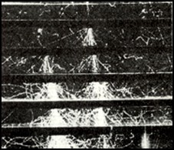

Ślady cząstek promieniowania kosmicznego widoczne w komorze Wilsona
(http://auger.ifj.edu.pl/Historia-s/Historia-s1.htm)

1.1. Dalszy rozwój badań nad własnościami promieniowania kosmicznego

W dalszych badaniach skupiono się na zależności natężenia promieniowania kosmicznego od szerokości geomagnetycznej. Ich celem było wykazanie, czy cząstki wchodzące w jego skład posiadają ładunek elektryczny, czy też są neutralne. Aby to stwierdzić, należało zbadać ich zachowanie w ziemskim polu magnetycznym; naładowane cząstki kierowałyby się w stronę wyższych szerokości geograficznych. W 1927 roku J. Clay przy wykorzystaniu detektorów jonizacji umieszczonych na statkach podróżujących po obszarach o różnych szerokościach geograficznych potwierdził występowanie tej zależności. W 1932 roku A.H. Compton swoim badaniem objął całą Ziemię, dzieląc ją na dziewięć stref, do których wysłał grupy badawcze wyposażone w identyczne komory jonizacyjne. Wyniki pomiarów ponownie wykazały istnienie związku między intensywnością promieniowania a szerokością geograficzną. Dodatkowym dowodem na potwierdzenie tezy, że promienie kosmiczne zawierają cząstki posiadające ładunek elektryczny, były badania przeprowadzone przez W. Bothe i W. Kohlhörstera, którzy wykorzystali w tym celu liczniki Geigera-Müllera zestawione jeden nad drugim tak, by cząstka lecąca z góry mogła przenikać przez nie wszystkie, i połączone z elektroskopami; cząstki naładowane powodowały odchylenia ich nici, rejestrowane na szybko poruszającej się taśmie fotograficznej. W 1932 roku obserwując ślady promieniowania kosmicznego Carl Anderson odkrył antymaterię w postaci antyelektronu, nazwanego później pozytonem, a pięć lat później wraz z Sethem Neddermeyerem – nową elementarną cząstkę, nazwaną mezonem µ (mionem). Obie te cząstki były lżejsze od atomu, a odkrycie ich dało początek nowej dziedzinie fizyki – fizyce cząstek elementarnych. W roku 1947 Rochester i Butler odkryli w promieniowaniu kosmicznym cząstki o masie większej niż masa protonu. Cząstki te zostały nazwane hiperonami i są oznaczone literami Λ, Σ, Ξ. Badania nad oddziaływaniem promieniowania kosmicznego z materią dostarczyły bardzo dużo wiadomości o budowie jądra i wykazały istnienie wielu nowych cząstek, jak mezony czy neutrino. Promienie kosmiczne jeszcze nie raz okazały swą przydatność w fizyce, pozwalając w czasach przedakceleratorowych na odkrycie wielu krótkożyjących cząstek elementarnych.
Obecnie największą zagadkę dla badaczy stanowią promienie o wysokich energiach. Widmo energetyczne jest dość dobrze znane do energii około 10¹⁹ eV. Dla wyższych energii danych jest bardzo mało i powyżej 10²⁰ eV praktycznie badacze nie posiadają już żadnych informacji o kształcie tego rozkładu.
Nieznane są źródła promieni kosmicznych skrajnie wysokich energii. Jest możliwe, że cząstki o najwyższych energiach zawierają tajemnicę początku Wszechświata związaną z tajemnicą pochodzenia ich ogromnych energii, wiele milionów razy większą, niż potrafi wytworzyć jakikolwiek ziemski akcelerator. Najbardziej prawdopodobnymi kandydatami na źródła promieni kosmicznych skrajnie wysokich energii są bardzo potężne radiogalaktyki. Są to duże galaktyki, często bardzo od nas odległe, które oprócz światła widzialnego emitują fale radiowe. Wydaje się pewne, że radiogalaktyki zawierają w swoich centrach masywne czarne dziury o masach wielu milionów mas Słońca. Czarna dziura jest obiektem, w którym w małym obszarze została skupiona bardzo duża masa i w którym przyciąganie grawitacyjne jest tak potężne, że nic - nawet światło - nie może z niej uciec. Co więcej, silne przyciąganie grawitacyjne czarnej dziury powoduje, że materia otaczająca czarną dziurę zostaje do niej wciągnięta i "połknięta". Zanim jednak to się stanie, spadająca materia, krążąc wokół czarnej dziury, zostanie stłoczona w tzw. dysku akrecyjnym, co powoduje zwykle wyrzucenie małej części tej materii z ogromną prędkością wzdłuż osi obrotu dysku akrecyjnego.
Małe natężenie promieniowania kosmicznego o skrajnie wysokich energiach powoduje, że detektory stosowane na satelitach lub balonach zawodzą w tym zakresie energii. Jedynym dostępnym sposobem rejestracji promieni kosmicznych jest obserwacja wielkich pęków atmosferycznych wywołanych w atmosferze przez cząstki przylatujące z kosmosu. Sieć detektorów rozłożonych na powierzchni Ziemi dla rejestracji wielkich pęków może mieć dużą powierzchnię (wiele kilometrów kwadratowych), kompensującą małe natężenie promieni kosmicznych.
Znaczny wkład w badanie promieniowania kosmicznego ma także łódzki Instytut Problemów Jądrowych i Uniwersytet Łódzki. W ramach Projektu Maze obie te instytucje prowadzą badania nad promieniowaniem kosmicznym wysokich energii przy zastosowaniu szerokich pęków promieniowania kosmicznego. Opis ich działalności można znaleźć na stronie internetowej http://www.u.lodz.pl/~wibig/maze/maze.htm.

2.CHARAKTERYSTYKA PROMIENI KOSMICZNYCH

Promieniowanie kosmiczne to protony - jądra atomów wodoru (ok. 90%), jądra helu (ok. 9%). Pozostałe 1% stanowią rzadkie pierwiastki i izotopy, których identyfikacja wymaga użycia nadzwyczaj dużych detektorów. W ramach rozpoczętego w roku 1979 eksperymentu HEAO za pomocą przyrządów o wiele większych od obecnie stosowanych przez NASA udało się wykryć tylko 100 cząsteczek pierwiastków o liczbie atomowej od 75 do 87. Promienie kosmiczne niosą olbrzymią energię - od 10⁸ do 10²⁰ elektronowoltów. Promieniowanie kosmiczne zawiera także elektrony, pozytony i antyprotony, lecz stanowią one znikomą część całkowitego strumienia promieni kosmicznych docierających do atmosfery. Promienie kosmiczne są szybko poruszającymi się cząstkami pochodzącymi z kosmosu, które stale bombardują Ziemię ze wszystkich kierunków. Aczkolwiek w promieniowaniu kosmicznym występują jądra wszystkich pierwiastków układu okresowego, to jednak częstości ich występowania różnią się od spotykanych w Układzie Słonecznym. Z badań spektroskopowych wiadomo, że skład materii Galaktyki w okolicach Układu Słonecznego nie różni się znacząco od innych obszarów Galaktyki i można go uważać za za reprezentatywny dla całego dysku Galaktyki. Załączony rysunek pokazuje porównanie rozpowszechnienia pierwiastków w materii Układu Słonecznego i w promieniowaniu kosmicznym.
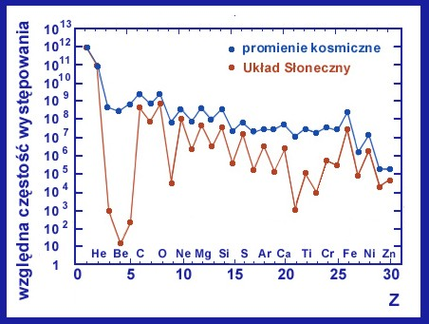

Porównanie składu chemicznego promieni kosmicznych z rozpowszechnieniem pierwiastków w Układzie Słonecznym
(źródło: http://auger.ifj.edu.pl/Wlasnosci/Sklad.htm)

Promienie kosmiczne mają naturę korpuskularną. Są to cząsteczki naładowane, lecące po liniach prostych z dużymi prędkościami ku Ziemi z przestrzeni międzygwiezdnych. Natężenie promieniowania kosmicznego początkowo szybko wzrasta z wysokością, przy 16 do 20 km nad Ziemią maleje, a następnie od wysokości 50 km nad Ziemią ustala się. Fakt ten tłumaczy podział promieniowania kosmicznego na pierwotne i wtórne.

2.1. Promieniowanie pierwotne

Promienie pierwotne są strumieniem cząstek przybywającym z kosmosu do górnych warstw atmosfery. W skład pierwotnego promieniowania kosmicznego wchodzą różne rodzaje cząstek: elektrony i pozytony, protony, cząstki alfa i cięższe jądra atomowe (aż do uranu) oraz kwanty gamma o wysokich energiach. Największą jego część (86%) stanowią protony. Te, które pochodzą ze Słońca mają tak niską energię (0,5 MeV do 200 MeV), że w polu magnetycznym Ziemi zostają kierowane ku jej biegunom magnetycznym, a na wysokości 90-120 km wyzbywają się swojej energii, tworząc silne pole zjonizowanego azotu i tlenu i protony niskoenergetyczne. Protony spoza Układu Słonecznego obdarzone są natomiast o wiele większą energią, od 10 – 10²⁰ MeV i w wyniku zderzeń z atmosferycznym azotem i tlenem tworzą wtórne kaskady cząsteczek spadające na powierzchnię Ziemi. Cząstki alfa, stanowiące ok.12% składu pierwotnego promieniowania kosmicznego, to jądra helu, które z uwagi na swoje duże rozmiary i duży ładunek wywołują duże kaskady promieni wtórnych. Co się tyczy jąder cięższych pierwiastków (o liczbie ładunkowej Z≥3), przyjęto ich następującą klasyfikację w grupach o odpowiednich oznaczeniach: L-, M-, H-, VH-, VVH-, SH-. Jądra o liczbach ładunkowych Z leżących między 3 a 5, to lekkie jądra należące do grupy L: Li (lit), Be (beryl), B (bor); średnie jądra z liczbami 6≤Z≤9 należą do grupy M: C (węgiel), N (azot), O (tlen), F (fluor); nieco cięższe z 10≤Z≤19 należą do grupy H: od Ne (neon) do K (potas); bardzo ciężkie z 20≤Z≤30 należą do grupy VH: od Ca (wapń) do Zn (cynk); ultraciężkie z Z>30 należą do grupy VVH: od Ga (gal) do U (uran); superciężkie z Z>92 należą do grupy SH. Jądra o liczbach ładunkowych Z≥10 zaliczane są również do grup jąder H₁: 10≤Z≤15, H₂: 16≤Z≤19, H₃: 20≤Z≤28, H₄: 29≤Z≤80, H₅: 80<Z.

Składowa | Z | Strumień [jądra∙m⁻²∙sr⁻¹] |  | Względne rozpowszechnienie w Kosmosie w %
Składowa | Z | E_{k}≥2,5 | E_{k}≥4,5 | Względne rozpowszechnienie w Kosmosie w %
P | 1 | 1300 | 610,0±30 | 100
 | 2 | 94 | 90,0±20 | 15
L | 3÷5 | 2,0 | 2,0±0,2 | 5,7∙10⁻⁷
M | 6÷9 | 6,7 | 5,6±0,2 | 0,15
H | 10 | 2,0 | 1,4±0,2 | 0,014
VH | 20 | 0,5 | 0,4±0,2 | 0,00071
SH | 30 | 10⁻⁴ | - | -
e | 1 | 13 | - | -

Skład chemiczny jąder atomowych w pierwotnym promieniowaniu kosmicznym, o energiach E_{k}≥2,5 GeV/nukleon i E_{k}≥4,5 GeV/nukleon.
(źródło: Zbigniew Strugalski, Promieniowanie kosmiczne, 1993)

Oprócz składu chemicznego promieniowanie pierwotne charakteryzuje się poprzez określenie:
- Natężenia, którego wartość zmienia się w czasie w wyniku oddziaływania pola magnetycznego wiatru słonecznego w przestrzeni międzyplanetarnej oraz pola magnetycznego Ziemi
- Rozkładów kątowych, które dla pierwotnego promieniowania kosmicznego wykazują wysoką izotropię
- Widma energetycznego - tzn. względnej liczby cząstek danego rodzaju, o energii zawartej w jednostkowym przedziale wokół danej energii E. Ze względu na różnice w metodach określania energii w różnych zakresach energetycznych, co ilustruje poniższe zestawienie, oraz rozbieżności między danymi eksperymentalnymi trudno jest ustalić jedno ogólne widmo energetyczne w całym obszarze energii cząstek dochodzących do Ziemi.

Zakres energii | Metoda obserwacji
2xl0⁷-3xl0⁸eV | detektory umieszczone na pokładach sztucznych satelitów o orbitach ekscentrycznych, wybiegających poza magnetosferę
2xl0⁸-5xl0¹⁰eV | bloki emulsji i liczniki Czerenkowa wynoszone przez balony stratosferyczne
10¹⁰-10¹⁴eV | spektrometry jonizacyjne i bloki emulsji rejestrujące reakcje jądrowe, umieszczone na pokładach satelitów i balonów stratosferycznych
10¹²-10¹⁶eV | podziemne pomiary strumienia mionów
10¹⁶-10²⁰eV | obserwacje wielkich pęków atmosferycznych

Metody obserwacji promieniowania kosmicznego w różnych zakresach energii

(źródło: http://www.profesor.pl/mat/na7/na7_e_dolinska_030729_1.php)

2.2. Promieniowanie wtórne

Pierwotne promieniowanie kosmiczne nie dociera do powierzchni Ziemi. Cząstki pierwotnego promieniowania kosmicznego, wpadając w atmosferę ziemską z dużą energią, wywołują w niej procesy wtórne, polegające na rozbijaniu napotykanych jąder oraz na wytwarzaniu nowych cząstek naładowanych (głównie mezonów) i fotonów. Z rozpadów wytwarzanych cząstek pojawiają się cząstki nowe, wśród których bardzo obficie reprezentowane są neutrina, kwanty gamma i miony. Wszystkie powstałe w wyniku zderzeń i pojawiające się z rozpadów cząstki nazywane są cząstkami wtórnymi promieniowania kosmicznego; składają się one głównie z mezonów, mionów, elektronów i protonów.

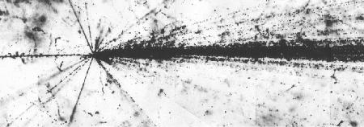

Zderzenie wysokoenergetycznej cząstki pierwotnego promieniowania kosmicznego z atomem w emulsji fotograficznej, widziane pod mikroskopem
(źródło: http://www-istp.gsfc.nasa.gov/Education/wcosray.html)

Badania dotyczące efektów wtórnych wywołanych promieniami kosmicznymi doprowadziły do wykrycia tzw. szerokich pęków atmosferycznych. Padające na Ziemię pod różnymi kątami do jej powierzchni cząstki pierwotnego promieniowania kosmicznego, głównie protony i jądra atomów pierwiastków lekkich, spotykają na swojej drodze atomy i molekuły zawarte w atmosferze – głownie azotu i tlenu. W wyniku zderzeń z nimi tracą swoją energię na jonizację i wzbudzanie atomów – w oddziaływaniach elektromagnetycznych z powłokami elektronowymi atomów – i powodują emisję nukleonów i wytwarzanie cząstek, zwłaszcza mezonów – w oddziaływaniach silnych z jądrami atomowymi. Proton pierwotnego promieniowania kosmicznego o dostatecznie dużej energii doznaje średnio ok. 20 zderzeń z jądrami atomów przy pokonywaniu atmosfery. Jeśli energie cząstek pierwotnych są większe niż ok. 1 GeV/nukleon, lecz nie większe niż kilka GeV/nukleon, to w zderzeniach jądrowych powstają hadrony wtórne – przeważnie piony – oraz są wyemitowane nukleony z jądra tarczy o energiach nieprzekraczających kilkuset MeV; te produkty reakcji są na ogół zbyt mało energiczne, aby w zderzeniach z napotkanymi jądrami atomowymi mogły wytworzyć nowe hadrony; mogą one jedynie w tych wtórnych zderzeniach spowodować kolejną emisję nukleonów.
Jeśli energie cząstek pierwotnych są dostatecznie duże, to w ich oddziaływaniach z jądrami atomów w atmosferze są wytwarzane energiczne hadrony wtórne – zdolne do wywoływania „wtórnych” reakcji z jądrami atomów spotykanych w atmosferze i wytwarzania nowych dostatecznie energicznych hadronów następnego pokolenia – w dostatecznie grubych warstwach atmosfery przebiega proces kaskadowego wytwarzania cząstek. Tak rozwija się lawina promieniowania wtórnego nazywana szerokim pękiem atmosferycznym. Występują w nim trzy zasadnicze składowe: hadronowa – skupiona głównie wokół osi pęku określanej przez kierunek trajektorii cząstki pierwotnej inicjującej pęki i tworząca jego rdzeń; elektronowo-fotonowa, w istocie lawina elektronowo-fotonowa stowarzyszona z kaskadą hadronową; mionowa – powstała głównie na skutek rozpadów pionów (Z. Strugalski, 1993).

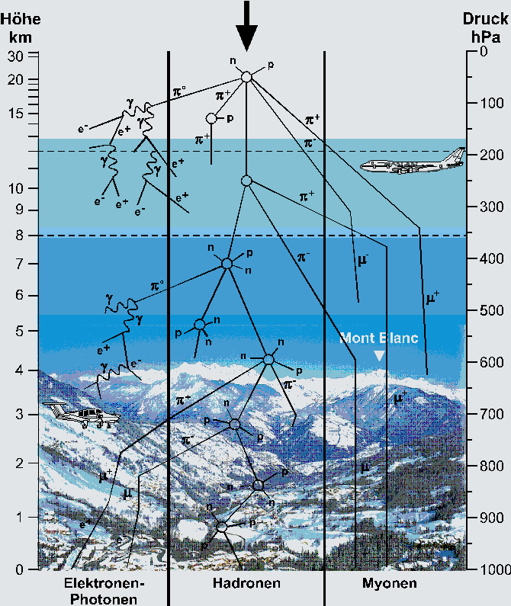

Powstawanie i skład szerokiego pęku atmosferycznego
(źródło: http://www.ptb.de/en/org/6/63/632/hoehenstrahlung.htm)

Do badań szerokich pęków atmosferycznych wykorzystywane są układy detektorów, takich jak liczniki scyntylacyjne lub Geigera-Műllera, rozmieszczone na powierzchni od kilkuset metrów do kilkunastu kilometrów kwadratowych (pod ziemią, na poziomie morza lub na szczytach gór). Pozwalają one określić zarówno rodzaj cząstek pierwotnych, jak i ich energię i kierunek przylotu.
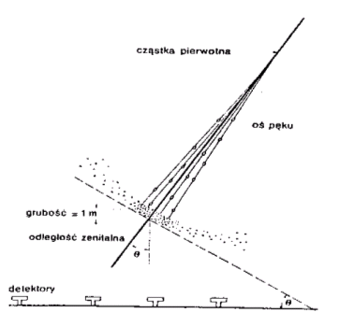
Układ detektorów rozłożonych na powierzchni ziemi pozwalający na określenie kierunku przylotu cząstki powodującej powstanie wielkiego pęku atmosferycznego. (źródło: C. Allkofer, Introduction to Cosmic Radiation, München 1975)

Tradycyjne metody wykrywania promieni kosmicznych polegały do niedawna na stosowaniu specjalnych układów teleskopów, czułych na pojawiające się wysoko w atmosferze rozbłyski niebieskiego światła - ślady przybycia energetycznych gości z kosmosu. Stosunek kosztów do wyników jest tu jednak nie najlepszy, gdyż sposób ten pozwala rejestrować wyłącznie promienie kosmiczne o największych, rzędu tryliona elektronowoltów, energiach. Nowe urządzenie o nazwie ARGO-YBJ będzie działać na innej zasadzie. Zostało ono wyposażone w specjalne detektory, które będą wykrywały kaskady cząstek wtórnego promieniowania kosmicznego. Detektory zajmują powierzchnię 6500 metrów kwadratowych. Wielkość i czułość tych urządzeń pozwoli rejestrować promienie kosmiczne o energii "zaledwie" 100 miliardów eV. (Jarosław Włodarczyk, http://www.wiw.pl/nowinki/fizyka/200106/20010606-001.asp)

3. POCHODZENIE PROMIENIOWANIA KOSMICZNEGO

Promieniowanie kosmiczne zawiera trzy wyraźnie różne składowe: stały w czasie i niezależny od kierunku strumień cząstek pochodzący spoza Układu Słonecznego (galaktyczne promienie kosmiczne), zmienny w czasie strumień cząstek pochodzący ze Słońca, wykazujący wyraźny związek z rozbłyskami na jego powierzchni, oraz mniej intensywny strumień fotonów pochodzenia pozasłonecznego. Wszystkie docierające do Ziemi promienie – słoneczne, galaktyczne i pozagalaktyczne nazywa się promieniami kosmicznymi pierwotnymi.

3.1. Słoneczne promieniowanie kosmiczne

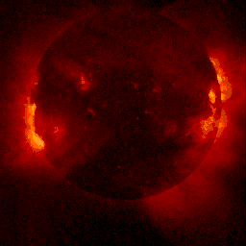

Słońce widziane w promieniach rentgenowskich
(zdjęcie z satelity Yohkoh)
(źródło: http://imagine.gsfc.nasa.gov/docs/science/know_l1/sun.html)

Jeden z rodzajów słonecznego promieniowania kosmicznego składa się z cząstek ulegających przyspieszeniu. Następuje ono w okresach wzmożonej aktywności słonecznej, kiedy na Słońcu następują wielkie wybuchy, podczas których wielkie masy zjonizowanego gazu zostają wyrzucone w przestrzeń międzyplanetarną.Cząstki te można wykryć za pomocą monitorów neutronów. Dostrzec można też promienie gamma wytwarzane w wyniku reakcji zachodzących między rozpędzonymi cząstkami w atmosferze słonecznej. Słoneczne promienie kosmiczne mają względnie małą energię, mniejszą od ok. 1 GeV. Średnia w czasie moc Słońca jako źródła promieniowania kosmicznego wynosi ok. 10¹⁷ J∙s⁻¹, czemu odpowiada strumień energii przy Ziemi wynoszący 3,5∙10⁻¹¹ J∙cm⁻²∙s⁻¹ – jest to ok. 20 razy mniej niż strumień energii wszystkich promieni kosmicznych pierwotnych dochodzących do tego samego miejsca. Skład chemiczny słonecznego promieniowania kosmicznego podobny jest do zawartości pierwiastków w fotosferze i przedstawiony został w poniższej tabeli.

Pierwiastek | Słoneczne promieniowanie kosmiczne | Fotosfera
H | 1648±30 | 4000
He | 103±10 | 250
Li÷Be | 0,02
C | 0,56±0,06 | 0,65
N | 0,19±0,03 | 0,16
O | 1,0 | 1,0
F | 0,03
Ne | 0,16±0,03
Mg | 0,056±0,014 | 0,042
Si | 0,028±0,010 | 0,040
S | 0,008±0,006 | 0,028
Ar | 0,017
Ca | 0,010 | 0,025
Ti÷Ni | 0,011±0,003 | 0,06

Skład chemiczny słonecznych promieni kosmicznych i skład chemiczny pierwiastków w fotosferze Słońca; zakres energii cząstek słonecznego promieniowania kosmicznego jest 20÷40 MeV/nukleon

Protuberancje na Słońcu powodują wyrzucenie gorącej plazmy w przestrzeń kosmiczną. Większość wyrzuconej w tym wybuchu materii opada z powrotem na Słońce, ale pewna jej część trafia w przestrzeń międzyplanetarną w postaci Układu Słonecznego. Tworzenie się tego wycieku plazmy związane jest z przypływem strumienia energii do korony z głębszych warstw Słońca. Ciągłe nagrzewanie się korony mającej temperaturę ok. 1,5÷2 mln K nie równoważy się jej promieniowaniem ze względu na jej małą gęstość. Nadmiar energii unoszą te same cząstki, które wchodzą w skład korony – przeważnie protony i elektrony; w 2÷20% obecne bywają jądra helu i inne jony. Według pomiarów gęstość strumienia cząstek w odległościach 0,7÷1,5 astronomicznych jednostek długości od Słońca spada z odległością r jak r⁻². Widmo energetyczne słonecznych promieni kosmicznych nie jest stałe podczas cyklu aktywności słonecznej; jest różne w różnych chwilach obserwacji.(Z. Strugalski, 1993).
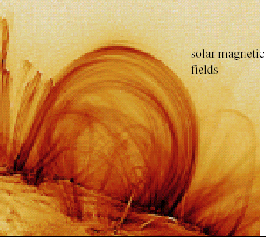
Pola magnetyczne Słońca

3.2. Galaktyczne promieniowanie kosmiczne
Galaktyczne promienie kosmiczne, o wyższej energii od słonecznych, pochodzą z otaczającej Układ Słoneczny przestrzeni galaktycznej. składają się z protonów, elektronów i jąder atomowych, które przemierzając galaktykę z dużą prędkością, zbliżoną do prędkości światła, pozbawione zostają elektronów. Niektóre z nich wchodzą ze sobą w reakcje, w wyniku których dochodzi do emisji promieni gamma.

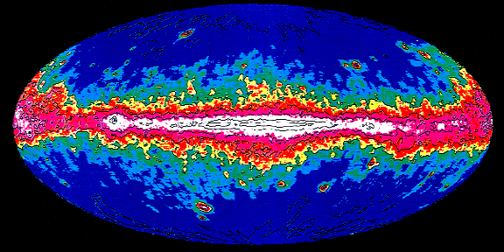

Obraz nieba w promieniach gamma
(źródło: http://helios.gsfc.nasa.gov/gcr.html)

Promienie kosmiczne zawierają jądra radioaktywne, których ilość zmniejsza się z upływem czasu. Pozwala to na określenie przybliżonego czasu ich pozostawania w przestrzeni kosmicznej. Więcej trudności sprawia wykrycie ich źródła. Spowodowane jest to faktem, że ich tor ulega odchyleniu pod wpływem pól magnetycznych galaktyki, Układu Słonecznego i Ziemi. Dlatego w celu określenia miejsca ich pochodzenia konieczne jest zastosowanie metod pośrednich. Wiele mówiącą wskazówką jest skład galaktycznych promieni kosmicznych; proporcje, w jakich występują tworzące je cząstki, mogą w przybliżeniu wskazać ich źródło.

3.3. Aktywność gwiazd

Budowa gwiazd zasadniczo przypomina budowę Słońca. Energia promieniowania gwiazd pochodzi z syntezy termojądrowej lżejszych jąder w cięższe (Cykl CNO, Cykl p-p). Gwiazda jest stabilna, jeśli ciśnienie grawitacyjne równoważy ciśnienie termiczne. Istnieją gwiazdy niestabilne (gwiazdy zmienne, cefeidy, nowe, supernowe).
Gwiazdy dzieli się na należące do tzw. I populacji (stosunkowo młode, utworzone z materii bogatej w ciężkie pierwiastki pozostałej z wybuchów gwiazd nowych lub supernowych ) oraz II populacji (stare, które nie przeszły jeszcze całego cyklu ewolucji gwiazdy, w związku z tym zawierające głównie lekkie pierwiastki, ciężkie pierwiastki stanowią mniej niż 2% masy). Gwiazdy występują często w układach wielokrotnych (gwiazdy podwójne). (http://astrocenter.fm.interia.pl/ciala/ciala.html)
Reakcje jądrowe zachodzące w centrum gwiazdy, które równoważą ciśnienie grawitacyjne, polegają na przemianie wodoru w hel. Wzrost ilości helu zwiększa średnią masę molekularną ośrodka, jądro kurczy się i nagrzewa, wydziela się więcej energii, gwiazda świeci jaśniej. W miarę wypalania się wodoru jądro kurczy się szybciej, a gdy wypali się on całkowicie, gwiazda zaczyna się kurczyć. W konsekwencji następuje wzrost temperatury i ciśnienia w jądrze; uzyskana w ten sposób energia tymczasowo równoważy siłę grawitacji i gwiazda ponownie rozrasta się, tworząc czerwonego olbrzyma. Dalszy przebieg cyklu gwiezdnego uzależniony jest od jej wielkości. Gwiazdy małe i średnie, jak np. Słońce, zmieniają się w białe karły, które, pozbawione źródeł energii jądrowej, emitują do przestrzeni międzygwiezdnej energię dotąd, aż wystygną, zmieniając się w czarne karły. Z kolei gwiazdy duże ulegają zniszczeniu w wybuchu supernowej.

3.3.1. Białe karły

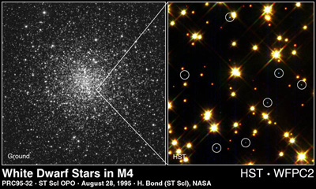

Białe karły w kulistej gromadzie gwiazd M4. Po lewej obraz optyczny, po prawej obraz z teleskopu Hubble’a. Białe karły zaznaczono kółkiem.
(źródło: http://imagine.gsfc.nasa.gov/docs/science/know_l1/dwarfs.html)

Białymi karłami określa się gwiazdy o niewielkich średnicach, ok. 100 razy mniejszych od średnicy Słońca, białego koloru, o temperaturze od ok. 7∙10³ K do ok. 2,5∙10⁴ K, o masach niewiele mniejszych od masy Słońca, o wielkiej gęstości materii – średnio rzędu kilkuset kg∙cm⁻³, a w centralnych obszarach jeszcze o około 5÷10 razy większej. Stanowią one końcowe stadium rozwoju zwykłych gwiazd o niezbyt wielkich masach. Początkowo gwiazdy takie przechodzą w stadium olbrzyma z gęstym jądrem, które staje się białym karłem po rozszerzeniu i rozproszeniu rozrzedzonej otuliny gwiazdy. Otaczająca go rozszerzająca się powłoka gazowa nazywana jest mgławicą planetarną.
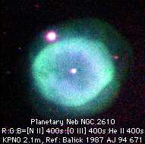

Mgławica planetarna NGC 2610 z białym karłem
(źródło: http://imagine.gsfc.nasa.gov/docs/science/know_l1/dwarfs.html)
Jeśli masa gwiazdy przewyższa masę krytyczną dla białych karłów, ocenianą na około 1,3 masy Słońca, to w procesie przejścia do stadium białego karła powinna ona pozbyć się nadmiaru materii. Czas stygnięcia białego karła wskutek promieniowanie do temperatury, przy której staje się on nieobserwowalny, wynosi około jednego miliarda lat.
Przypuszcza się, że wewnątrz białych karłów istnieje stan równowagi między grawitacją i ciśnieniem zdegenerowanego gazu elektronowego, co oznacza obsadzenie przeważającej części stanów kwantowych. Ciśnienie takiego gazu nie jest zależne od temperatury. Wnętrze białych karłów składa się przeważnie z ⁴He i nie występują w nim reakcje termojądrowe.
U białych karłów istnieje jednoznaczna więź między promieniem a masą: im większa masa gwiazdy, tym mniejszy powinien być jej promień (Z. Strugalski, 1993). Przyczyną tego jest fakt, że ze wzrostem masy elektrony muszą się ciaśniej upakować, by być w stanie zrównoważyć dodatkowy ciężar. Jednak biały karzeł nie może przekroczyć masy 1,4 raza większej od masy Słońca; od nazwiska odkrywcy tej prawidłowości limit ten zwany jest limitem Chandrasekhara.
Grawitacja na powierzchni białego karła jest 100000 razy większa od ziemskiej. Sprawia to, że w atmosferze utrzymują się tylko najlżejsze pierwiastki (wodór, hel), a sama atmosfera jest bardzo cienka.
Badania wykazały, że wiele młodych białych karłów stanowi źródło promieni rentgenowskich o niskiej energii.

3.3.2. Supernowe

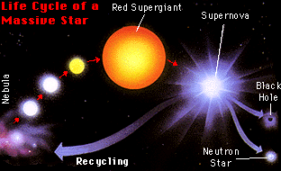

Cykl życia dużej gwiazdy
(źródło: http://imagine.gsfc.nasa.gov/docs/science/know_l1/supernovae.html)

Gwiazdy o masie przewyższającej przynajmniej 5 razy masę Słońca kończą swój cykl w wybuchu supernowej, do którego dochodzi, kiedy wyczerpuje się paliwo niezbędne do zachodzących w jądrze procesów syntezy, równoważących ciśnienie grawitacji. Gwiazda przechodzi wówczas w stadium czerwonego superolbrzyma, jednak jej jądro zaczyna się kurczyć. Jego temperatura i gęstość rosną. Następują nowe reakcje jądrowe, które tymczasowo powstrzymują zapadanie jądra. Kiedy jądro zawiera już praktycznie tylko żelazo, którego atomy nie mogą ulegać syntezie w cięższe pierwiastki, reakcje zamierają. Temperatura jądra wzrasta do przeszło 100 miliardów stopni, a atomy żelaza ścieśniają się. Siła odpychania między jądrami przezwycięża siłę grawitacji i jądro gwiazdy gwałtownie wyrywa się z jej wnętrza, rozchodząc się w postaci fali uderzeniowej, która przyspiesza cząstki w zewnętrznych obszarach do energii 10⁸÷10²¹ eV. Wytwarzają się neutrony, które z kolei powodują powstawanie jąder cięższych w szybkich procesach wychwytu. Eksplozji towarzyszy promieniowanie w zakresie fal radiowych, światła i promieniowania rentgenowskiego rozchodzące się z rejonu pozostałości po wybuchu gwiazdy; może ono być odniesione do procesów przyspieszania synchrotronowego cząstek. Mogą tam być przyspieszane elektrony do energii ok. 10¹³ eV, a nawet protony i inne jądra atomowe. Sądzi się, że taką dobrze widoczną pozostałością po wybuchu supernowej jest mgławica Krab. W roku 1987 ukazała się jako widoczny gołym okiem obiekt w Wielkim Obłoku Magellana SN 1987A.

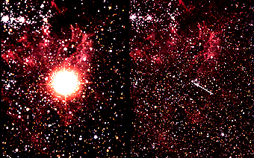

Supernowa 1987A podczas wybuchu i w okresie wybuch poprzedzającym
(źródło: http://imagine.gsfc.nasa.gov/docs/science/know_l2/supernovae.html)

Supernowe dzieli się na dwa podstawowe typy fizyczne:
- Typ Ia: następują w niektórych układach podwójnych złożonych z czerwonego olbrzyma i białego karła. W tego rodzaju układzie materia przechodzi z czerwonego olbrzyma na białego karła dotąd, aż ten nie może dłużej utrzymać swojego ciężaru i zapada się.
- Typ II: stanowią koniec cyklu życia gwiazdy o dużej masie.
Jedna supernowa zdarza się w Galaktyce średnio raz na 30÷50 lat i przy wybuchu wyzwala się energia rzędu 10⁴³÷10⁴⁴ J. Takie eksplozje mogą powodować pozostawianie strumienia promieni kosmicznych w Galaktyce w stanie stacjonarnym z zawartością energii ok. 10⁴⁹ K. Tego rodzaju przypływ energii z takich źródeł może być dostatecznie duży, aby wytworzyć równowagę między cząstkami dopływającymi ze źródeł i cząstkami opuszczającymi Galaktykę lub doznającymi strat energii w procesach oddziaływań z ośrodkiem międzygwiazdowym.
Począwszy od lat 60-tych upowszechnił się pogląd, że to właśnie podczas wybuchów supernowych rozpędzane są promienie kosmiczne. Brakowało jednak doświadczalnych dowodów. W lutym w 1993 roku umieszczono na orbicie okołoziemskiej japońskiego satelitę ASCA. Jego rentgenowski teleskop skierowano ku supernowej, która rozbłysła w roku 1006. Choć wybuch zdarzył się już prawie tysiąc lat temu, jeszcze obecnie i przez następnych wiele tysiącleci będzie rozchodzić się fala uderzeniowa unosząca w przestrzeń popioły wypalonej gwiazdy. Teoretycy wyliczyli, że rozpędzaniu elektronów przez tę falę towarzyszyć powinno pewne szczególne promieniowanie rentgenowskie. Amerykańsko-japoński zespół analizujący dane przekazane na Ziemię przez satelitę ASCA zdołał rzeczywiście stwierdzić jego obecność. Teoretyczny obraz przyśpieszania cząstek kosmicznych został zatem potwierdzony (Stanisław Mrówczyński, „Kosmiczne promienie”, Polityka 32, 1996).

3.3.3. Promieniowanie z Pasa Kuipera

Choć głównymi źródłami promieniowania kosmicznego są mgławice planetarne po gwiazdach supernowych i centra galaktyk, to część rejestrowanego pierwotnego promieniowania kosmicznego nie pasuje do tej teorii. Niektóre cząstki to zjonizowane atomy pierwiastków takich jak żelazo, węgiel i krzem. Pierwiastki te zbyt łatwo się jonizują, by mogły wniknąć tak głęboko w obręb pola magnetycznego Układu Słonecznego. Tajemnica tej zagadkowej składowej promieniowania kosmicznego została rozwiązana przez naukowców z Southwest Research Institute w Teksasie i University of Michigan. Okazuje się, że przynajmniej w części pochodzi ono z naszego układu – i to nie ze Słońca, lecz z drobin pyłu, które przywędrowały z pasa Kuipera.
Pas Kuipera to „śmietnik” Układu Słonecznego, zawierający pozostałości po formowaniu się planet. Strefa ta zaczyna się za orbitą Neptuna i zawiera miliardy mniejszych i większych brył zimnej materii. Stamtąd pochodzą widowiskowe komety, jak również zupełnie nie widowiskowe drobiny pyłu, które pod wpływem grawitacji Słońca i planet rozpoczynają powolną wędrówkę w stronę naszej gwiazdy. Amerykańscy naukowcy odkryli, że z tych drobin powstają wysokoenergetyczne cząstki promieniowania. Gdy drobiny pyłu znajdą się blisko Słońca, wiatr słoneczny wybija z nich atomy żelaza, węgla i krzemu. Następnie wiatr jonizuje te atomy i rozpędza je w polu magnetycznym niemal do prędkości światła. Na krańcach Układu Słonecznego niektóre z tych cząstek są odbijane z powrotem i tak trafiają do naszych detektorów jako pierwotne promieniowanie kosmiczne niezależne od Słońca.
Zjawisko to było wcześniej nieznane. Uważano, że rejestrowane wysokoenergetyczne jony pierwotnego promieniowania kosmicznego mogą być złożone tylko z pierwiastków, które trudno się jonizują, bo inaczej pole magnetyczne Słońca nie dałoby im dotrzeć w pobliże Ziemi. Dlatego zaskoczeniem było odkrycie, że są to często pierwiastki o niskiej energii jonizacji. Było bardzo mało prawdopodobne, by pochodziły one ze źródeł leżących poza naszym układem, lecz brakowało wyjaśnienia. Odkrycie to rzuca nowe światło na problem interakcji między wiatrem słonecznym i materią międzyplanetarną. (http://www.radio.com.pl/interface/nauka_1.asp?id=1454&powrot=2)
3.4. Pozagalaktyczne źródła promieniowania

Począwszy od końca lat pięćdziesiątych, po uruchomieniu potężnych aparatur do badania szerokich pęków atmosferycznych w ZSRR (w Uniwersytecie Moskiewskim) i w USA (Volcano Ranch) rozpoczęto systematyczne badania promieni kosmicznych o superwielkich energiach. Wykazano, że w promieniach kosmicznych istnieją cząstki o energiach 10¹⁷÷10¹⁸ eV. Uruchomienie jeszcze większych aparatur w USA, Boliwii, Japonii, Australii, Anglii i ZSRR dało możliwość uzyskania informacji o widmie promieni kosmicznych o energiach E większych niż 10¹⁷ eV i o ich anizotropii.
Obserwowane promieniowanie w zakresie fal radiowych z różnych galaktyk wskazuje, że są w nich promienie kosmiczne; można wywnioskować, że oprócz naszej Galaktyki inne galaktyki wytwarzają również promienie kosmiczne. Stało się więc prawie oczywiste, że cząstki superwielkich energii są wstrzykiwane z normalnych galaktyk do przestrzeni międzygalaktycznej z radiogalaktyk i kwazarów. Źródła te produkują energię w postaci promieniowania synchrotronowego osiągającą ok. 10³⁶ J/s – ok. 10⁵ razy więcej niż w Galaktyce. Wskazuje to, że promieniowanie kosmiczne jest zjawiskiem uniwersalnym – gęstość energii zawartej w promieniach kosmicznych jest w przybliżeniu stała na całej przestrzeni Wszechświata.
Około 10⁻³ wszystkich galaktyk stanowią radiogalaktyki – ich promieniowanie w zakresie krótkich fal radiowych jest ok. 100 razy silniejsze od takiego promieniowania naszej Galaktyki. Radiogalaktyki są optycznie jasne, średnio charakteryzuje je absolutna wielkość gwiazdowa wynosząca -20,5±0,8. Ich rozmiary są względnie duże. Wiele radiogalaktyk złożonych jest z par obiektów jasnych optycznie, a źródła ich promieniowania radiowego są rozmieszczone daleko poza granicami źródeł optycznych. Często docierające do Ziemi fale radiowe są spolaryzowane, więc można wnioskować, że promieniowanie radiowe jest typu synchrotronowego; promieniowanie optyczne niektórych radiogalaktyk jest też takiego typu.
Galaktyki aktywne posiadają w centrum niewielkie jądro emitujące promieniowanie; ich modele koncentrują się na możliwości, że jest nim superwielka czarna dziura. Galaktyka zapewnia materiał, który ulega akrecji na czarnej dziurze, uwalniając dużą ilość energii grawitacyjnej. Część energii w tej gorącej plazmie emitowana jest w postaci promieni rentgenowskich i gamma.

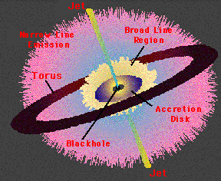

Schemat galaktyki aktywnej
(źródło: http://imagine.gsfc.nasa.gov/docs/science/know_l1/active_galaxies.html)

Do galaktyk aktywnych zalicza się galaktyki seifertowskie. Moc promieniowania radiowego wysyłana przez nie zmienia się – od mocy promieniowania radiowego normalnych galaktyk do mocy słabych radiogalaktyk. W obszarze optycznym widma obserwuje się je jako zwykłe galaktyki spiralne, ale charakteryzują się one silnymi liniami emisyjnymi jąder, niektóre z nich wysyłają silne promieniowanie rentgenowskie; silne jest także ich promieniowanie podczerwone, które zmienia się z okresem wynoszącym kilka miesięcy. Istnienie takiego okresu zmienności traktuje się jako wskazówkę na to, że aktywny obszar w takich galaktykach ma rozmiar wynoszący kilka miesięcy świetlnych. Częstość występowania galaktyk seifertowskich wynosi ok. 10⁻² wszystkich galaktyk.
Źródłem promieni gamma o wysokich energiach są kwazary, uważane za najsilniejsze akceleratory cząstek we Wszechświecie. Obecnie znanych jest ponad 50 kwazarów. Ich promieniowanie jest zmienne w optycznym, podczerwonym i radiowym obszarze widma. W wielu przypadkach zmianie periodycznej ulega polaryzacja promieniowania. Odnotowano także istnienie silnej zmienności okresowej promieniowania w zakresie fal radiowych; zmienność optyczna nie koreluje ze zmiennością strumienia w obszarze fal radiowych.
Podobnymi do kwazarów obiektami są tzw. N-galaktyki zawierające jasne gwiazdopodobne jądro otoczone względnie słabą i rozległą otoczką. Obiekty te wskazują na daleko idące jakościowe podobieństwo między kwazarami a wieloma pozagalaktycznymi źródłami mniejszej mocy, aż do jąder galaktyk seifertowskich. Charakterystyczne są dla nich wszystkich następujące właściwości:
- zasadnicza część promieniowania pochodzi ze zwartego gwiazdopodobnego jądra;
- istotny nadmiar promieniowania ultrafioletowego;
- obecność promieniowania podczerwonego z praktycznie jednakowym widmem;
- zmienność w czasie promieniowania w zakresie optycznym;
- intensywne linie emisyjne świadczące o ruchach atomów w otoczkach jąder tych obiektów z prędkościami rzędu tysięcy km∙s⁻¹;
- zmienność okresowa w czasie promieniowania radiowego;
- podwójna struktura źródła radiowego;
- obecność w pobliżu jąder tych obiektów wyrzucanych strumieni materii stowarzyszonych z promieniowaniem synchrotronowym. (Z. Strugalski, 1993)

4. WPŁYW PROMIENIOWANIA KOSMICZNEGO

Wiedza wyniesiona z badań promieniowania kosmicznego znalazła zastosowanie w wielu dziedzinach życia codziennego na Ziemi. Największe znaczenie ma tu oczywiście promieniowanie pochodzące ze Słońca. Wahania natężenia cząstek emitowanych przez Słońce powodują zaburzenia ziemskiego pola magnetycznego, czyli tzw. burze magnetyczne. W połączeniu ze zmianami jonizacji górnych warstw atmosfery, burze magnetyczne silnie wpływają na warunki rozchodzenia się fal radiowych. Mogą one powodować utratę łączności radiowej na dużych obszarach na Ziemi, również łączności z satelitami. Jest oczywiste, że utrzymanie dobrej łączności radiowej ma zasadnicze znaczenie na przykład w komunikacji lotniczej. Znane są również przypadki popełniania błędów w nawigacji morskiej spowodowane właśnie burzami magnetycznymi.
Zmiany pola magnetycznego na powierzchni Ziemi mogą indukować duże napięcia w sieciach energetycznych, powodując ich awarie na dużych obszarach, takie jak np. awaria głównego transformatora energetycznego w New Jersey w 1989r. Zaburzenia geomagnetyczne mogą też zakłócić działanie systemów zdalnej sygnalizacji i kontroli, np. w sieci kolejowej.
Promieniowanie kosmiczne odpowiedzialne jest także za zjawisko zorzy polarnej, wywołane wzbudzeniem atomów tlenu w górnych warstwach atmosfery przez promieniowanie z Pasów Radiacyjnych van Allena. Najczęściej występuje powyżej 65º szerokości geograficznej, na wiosnę i w jesieni.

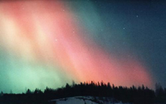

Zorza polarna
(źródło: http://www.republika.pl/faleelektromagnetyczne/promkosm.html)

Przykładem zastosowania promieniowania kosmicznego w zupełnie innej dziedzinie jest wyznaczanie wieku wykopalisk. Znajomość natężenia promieniowania i jego wpływu na syntezę radioaktywnego izotopu węgla ¹⁴C pozwoliły na rozwinięcie metody wyznaczania wieku wykopalisk opartej na pomiarze radioaktywności próbek.
Spośród mniej znanych efektów można tu wymienić związek natężenia promieniowania kosmicznego z zawartością ozonu w atmosferze; z trwałością sztucznych satelitów, a także wpływ zaburzeń geomagnetycznych na zdrowie ludzi. Naukowcy sugerują także, że promienie kosmiczne mogą powodować zmiany pogody, spowodowane tworzeniem chmur w górnych rejonach atmosfery w wyniku zderzeń cząstek promieniowania z cząsteczkami atmosfery.

4.1. Wpływ promieniowania na organizmy żywe

Żyjemy w radioaktywnym świecie. Istnieje wiele naturalnych źródeł promieniowania, obecnych od chwili powstania Ziemi. Mimo pojawienia się w ostatnich stuleciach licznych sztucznych źródeł promieniowania, największą część dawki promieniowania, na jakie wystawiony jest przeciętny człowiek, wciąż stanowi promieniowanie pochodzenia naturalnego, co ilustruje poniższy diagram.

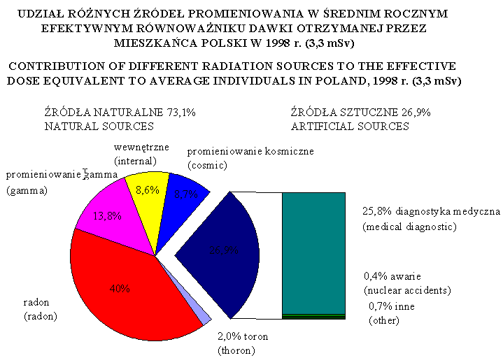
(źródło: http://www.clor.waw.pl/Z-2)

4.1.1. Dawki promieniowania
Dopuszczalne dawki promieniowania jonizującego regulowane są przez standardy bezpieczeństwa. Co się tyczy państw europejskich, standardy te zawarte są w Dyrektywie 96/29/Euratom z 13 maja 1996 roku. Roczny limit dawki promieniowania, jaką może otrzymać przeciętny obywatel, wynosi 1 mSv (milisiwert), natomiast dopuszczalna dawka napromieniowania zawodowego wynosi 5 mSv. Pasażerowie samolotów wystawieni są na działanie promieniowania nie silniejszego niż 0,005 mSv na godzinę. (http://www.who.int/ionizing_radiation/env/cosmic/en/index1.html). Wysokość dawki uzależniona jest od trasy, wysokości i typu samolotu. Międzynarodowa Komisja Ochrony Radiologicznej zaleca, by nie przekraczała ona 1 mSv rocznie, co stanowi równowartość dawki otrzymanej podczas 80 godzin lotu Concorde’em lub 200 godzin lotu samolotem podróżującym na dalekich dystansach. Moc dawki promieniowania na pokładzie samolotu pasażerskiego może dziesiątki i setki razy przekraczać poziomy typowe dla powierzchni Ziemi. W rezultacie załogi samolotów długodystansowych są, biorąc pod uwagę średnie otrzymywane dawki promieniowania, jedną z najbardziej narażonych na promieniowanie jonizujące grup zawodowych.

4.2. Wpływ promieniowania kosmicznego na załogi i pasażerów samolotów

Wpływ wysokości ponad Ziemią na intensywność promieniowania wiąże się z ochronnym działaniem warstwy powietrza. Ze wzrostem wysokości maleje gęstość powietrza atmosferycznego. Promieniowanie przechodząc przez powietrze ulega osłabieniu, a zatem gdy warstwa powietrza, którą promieniowanie pokonuje jest cieńsza, obserwowana moc dawki jest wyższa.

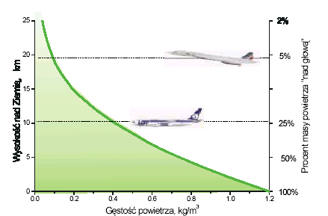
Zmiana gęstości powietrza oraz wielkości warstwy ochronnej z wysokością nad poziomem morza. Zaznaczono typowe wysokości przelotowe samolotów poddźwiękowych (10-12 km) i naddźwiękowych (18-20 km)

(źródło: http://www/ifj.edu.pl./Don/dzien/ref_2002/bilski.pdf)
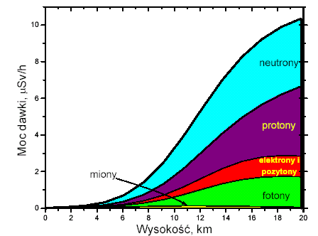
Moc dawki promieniowania kosmicznego nad lotniskiem Okęcie (kwiecień 2002)
(źródło: http://www/ifj.edu.pl./Don/dzien/ref_2002/bilski.pdf)

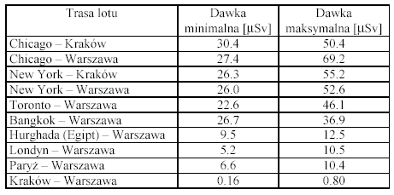
Maksymalne i minimalne wartości dawki efektywnej dla wybranych tras lotów
(źródło: http://www/ifj.edu.pl./Don/dzien/ref_2002/bilski.pdf)

Bardziej złożona jest kwestia narażenia członków załóg samolotów, którzy w ciągu roku spędzają w powietrzu kilkaset godzin. Jak wynika z przeprowadzonych badań, otrzymywane przez nich dawki roczne są rzędu 2-6 mSv dla Boeinga-767 i mniej więcej o połowę niższe dla Boeinga-737. Są więc to już dawki nawet dwukrotnie wyższe od promieniowania naturalnego. Zbliżone poziomy dawek otrzymywano również w badaniach prowadzonych w innych krajach.
Przy lotach na wysokościach ok. 20 km, przy pracy załogi trwającej w ciągu miesiąca ok. 20 h, dawka promieniowania otrzymywana przez członków załogi wynosi ok. 480 mrem/rok; dopuszczalna wg polskich norm roczna dawka wynosi w warunkach normalnych 500 mrem. W czasie takich lotów załoga jest narażona i na słabe napromienianie jądrami ciężkimi. Chociaż strumień takich jąder na tych wysokościach wynosi tylko ok. 1% od strumienia pierwotnego, to wiadomo, że pojedyncze uderzenia jąder atomowych małych energii mogą powodować istotne lokalne uszkodzenia komórek w ciele. Szczególnie istotne mikrouszkodzenia zdarzają się, gdy jądro jest wyhamowywane w ciele. Oceny wykazują, że wyhamowywanie jąder o liczbie ładunkowej Z=6 powinno zdarzać się z częstością ok. 6∙10⁻³ w ciągu godziny w 1 cm³ ciała. Jeśli wśród członków załogi pracującej przez 40 h w miesiącu znajduje się kobieta ciężarna -- w stadium początkowym ciąży - to uderzenie jądra atomowego w embrion o objętości ok. 1 cm³ może się zdarzyć z prawdopodobieństwem ok. 20% w ciągu miesiąca. Na wysokości 10 km prawdopodobieństwo to zmniejsza się ok. dziesięciokrotnie. Przy dużej liczbie przewozów pasażerów w aparatach latających na wysokościach ok. 20 km niebezpieczeństwo takiego porażenia w skali ogólnej wzrasta z ilością latających - dla pojedynczego pasażera jest ono mało prawdopodobne. (Z. Strugalski, 1993).
Dawki roczne promieniowania kosmicznego na poziomie kilku milisiwertów sprawiają, że załogi samolotów są najbardziej narażoną na promieniowanie grupą zawodową. Dzieje się tak, gdyż w przemysłowych lub medycznych zastosowaniach promieniowania, gdzie teoretycznie istnieje możliwość napromieniowania bardzo wysoką dawką, surowe zasady bezpieczeństwa pozwalają skutecznie takich sytuacji unikać. W rezultacie osoby pracujące z promieniowaniem otrzymują dawki co najwyżej rzędu ułamków milisiwerta. Tymczasem dla załóg samolotów latających regularnie na wysokościach rzędu 10 km, otrzymanie dawki rocznej powyżej 1 mSv jest praktycznie nieuniknione. Mimo tego, do niedawna narażenie załóg samolotów na promieniowanie nie było uregulowane żadnymi przepisami, a piloci i stewardesy nie byli objęci żadną ochroną dozymetryczną.
Uległo to zmianie w ciągu ostatnich lat, m. in. w związku z wydaniem zaleceń Unii Europejskiej, uznających za konieczne objęcie normami bezpieczeństwa również sytuacji, gdy wskutek działania człowieka następuje wzrost narażenia na promieniowanie naturalne. Zgodnie z zaleceniami istnieje obowiązek prowadzenia oceny dawek otrzymywanych przez załogi, jeśli tylko dawki roczne mogą przekroczyć 1 mSv (w praktyce oznacza to załogi wszystkich samolotów o pułapie lotu ponad 8 km) oraz dążenie do zapewnienia by dawka nie przekroczyła 6 mSv. Zalecenia te stopniowo znajdują odzwierciedlenie w przepisach poszczególnych państw. W Polsce stało się to w roku 2000, z chwilą uchwalenia Prawa Atomowego.

4.3. Zagrożenia związane z działaniem promieniowania kosmicznego

Gdy promienie jonizujące przenikają przez organizm, energia przekazywana jest do tkanek, co ma wpływ na atomy wewnątrz poszczególnych komórek. Konsekwencją tego może być:
- Rak – komórka może zmienić się pod wpływem promieniowania i w następstwie tego stać się rakowata. Prawdopodobieństwo, że do tego dojdzie, zależy od wielkości otrzymanej dawki. Przy dawce wynoszącej 5 mSv rocznie przez 20 lat prawdopodobieństwo zachorowania na raka w wyniku działania promieni kosmicznych wyniesie 0,4%.
- Wady genetyczne – dziecko poczęte po wystawieniu matki bądź ojca na działanie promieni kosmicznych może odziedziczyć wywołane przez nie wady genetyczne. Mogą one przybrać postać anatomicznych lub funkcjonalnych nieprawidłowości ujawniających się po urodzeniu bądź w latach późniejszych. Przy dawce wynoszącej 5 mSv rocznie przez 20 lat prawdopodobieństwo ich wystąpienia wynosi 0,1%.
- Zagrożenie zdrowia płodu – choć w porównaniu z innymi zagrożeniami dla nienarodzonego dziecka jest ono minimalne, kobiety w ciąży winny unikać wystawienia na działanie promieni kosmicznych.
- Cząstki o wysokiej liczbie atomowej i wysokiej energii mogą powodować uszkodzenia ośrodkowego układu nerwowego i wywoływać zaćmę, choć nie ma pewności co do tego, na ile poważne jest to zagrożenie.
- Promieniowanie kosmiczne może być przyczyną uszkodzenia skóry (przy otrzymaniu dużej dawki podczas pobytu na zewnątrz statku kosmicznego) i tymczasowego zmniejszenia płodności kosmonautów (ryzyko jest większe w przypadku długotrwałego działania promieniowania o niskiej intensywności niż wystawienia na krótkotrwałe działanie silnej dawki)

Przy długotrwałych lotach na statkach kosmicznych w otwartej przestrzeni -- poza atmosferą ziemską -- załoga jest narażona na dwa zasadnicze skutki napromienienia w pierwotnych promieniach kosmicznych: skrócenie życia i wzrost prawdopodobieństwa zachorowania na raka. Z danych obserwacyjnych w klinikach - gdzie pacjenci byli poddawani radioterapii -- można przewidzieć, że prawdopodobieństwo nabycia białaczki w czasie misji kosmicznej podwaja się.
Wpływ ciężkich jonów na organizm ludzki badano w czasie misji Apolla na Księżyc, gdzie astronauci doznawali wrażenia rozbłysków świetlnych przy zamkniętych oczach. Eksperymenty laboratoryjne wykazały, że takie rozbłyski były wywoływane przez uderzenia ciężkich jonów na siatkówkę. Z badań wynika, że cebulki włosów stają się koloru szarego przy padaniu na nie ciężkich jonów. Prawdopodobnie, gdy ciężki jon niskiej energii uderzy w jądro komórki, cała komórka niszczy się na skutek wydzielenia w niej dużej ilości energii. Ponieważ obszar objęty jonizacją w ośrodku wokół drogi jonu rozszerza się ze wzrostem ładunku elektrycznego jonu, każda komórka uderzona przez jon jest niszczona. (Z. Strugalski, 1993)
Wszystkie te zagrożenia muszą być brane pod uwagę przy planowaniu lotów kosmicznych, jako że kosmonauci wystawieni są na działanie pierwotnego promieniowania kosmicznego, co wymaga zamontowania w statku kosmicznym odpowiednich osłon mogących zminimalizować jego szkodliwe skutki.

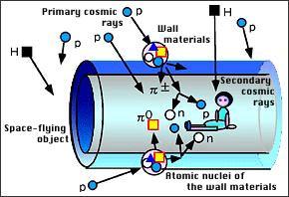

Promieniowanie kosmiczne oddziałujące na statek kosmiczny
(źródło: http://www.nirs.go.jp/ENG/rd/anzen02/space.html)

Ze wszystkich cząstek promieniowania najsilniejszy wpływ mają neutrony, stanowiące około 30% dawki przyjmowanej przez orbitujący statek kosmiczny. W celu poznania wielkości tego promieniowania skonstruowano różne rodzaje detektorów, skalibrowanych do pomiaru promieniowań różnych jakościowo (ciężkich jonów, protonów, neutronów, promieni gamma itp.) o różnych energiach. Ich reakcje na cząstki o dużym ładunku lub neutrony sprawdzane są przy wykorzystaniu strumieni cząstek w akceleratorze. Trwają prace nad metodologią mikro- i nanodozymetrii, pozwalającej na analizę biologicznych następstw promieniowania na poziomie komórki. Prowadzone są też studia nad kwantyfikacją zmian wydajności małych dawkomierzy całkujących, takich jak materiały termoluminescencyjne, szkło radiofotoluminescencyjne, optycznie stymulowane materiały luminescencyjne, itp. Istotną rolę w ochronie przed promieniowaniem kosmicznym odgrywają także symulacje numeryczne. Powstają programy mające szacować dawki otrzymywane przez kosmonautów. Nieodzowną częścią badań nad promieniowaniem kosmicznym jest również tworzenie modeli warunków panujących wewnątrz i na zewnątrz statku kosmicznego. Prowadzone są eksperymenty, których celem jest badanie czynników mogących wywołać raka, spowodować śmierć komórek bądź ich mutację lub uszkodzić ośrodkowy układ nerwowy. Badany jest także wpływ napromieniowania ciężkimi jonami na spadek koncentracji wapnia w kościach kosmonautów.
LITERATURA:

1. C. Allkofer, Introduction to Cosmic Radiation, München, 1975
2. Encyklopedia fizyki współczesnej, red nauk. Piotr Decowski, Warszawa PWN; 1983
3. John A. Simpson, The Cosmic Radiation
4. Zbigniew Strugalski, Promieniowanie kosmiczne, Oficyna Wydawnicza Politechniki Warszawskiej, Warszawa, 1993
5. Stanisław Mrówczyński, „Kosmiczne promienie”, Polityka 32, 1996

ŹRÓDŁA INTERNETOWE

Odkrycie promieniowania kosmicznego
1. | http://auger.ifj.edu.pl/Historia-s/Historia-s1.htm
2. | http://www.republika.pl/faleelektromagnetyczne/promkosm.html  wiadomości dotyczące odkrycia i kierunków badań nad promieniowaniem kosmicznym
3. | http://www.wiw.pl/nowinki/fizyka/200106/20010606-001.asp  opis nowych metod detekcji promieniowania kosmicznego
4. | http://www.u.lodz.pl/~wibig/maze/maze.htm  strona łódzkiego Instytutu Problemów Jądrowych prowadzącego badania promieniowania kosmicznego wysokich energii w ramach Projektu Maze
Charakterystyka promieni kosmicznych
5. | http://imagine.gsfc.nasa.gov/docs/science/know_l1/cosmic_rays.html  ogólne informacje dotyczące charakteru pierwotnego promieniowania kosmicznego
6. | http://www-istp.gsfc.nasa.gov/Education/wcosray.html  opis pierwotnego promieniowania kosmicznego - zdjęcie zderzenia wysokoenergetycznej cząstki pierwotnej z atomem
7. | http://helios.gsfc.nasa.gov/gcr.html  opis galaktycznego promieniowania kosmicznego – zdjęcie nieba w promieniach gamma
8. | http://resources.yesican.yorku.ca/trek/radiation/final/index_natural_par.html  szczegółowy skład pierwotnego i wtórnego promieniowania kosmicznego
9. | http://www.ngdc.noaa.gov/stp/SOLAR/COSMIC_RAYS/cosmic.html  sposoby uzyskiwania danych dotyczących promieni kosmicznych
10. | http://www.ptb.de/en/org/6/63/632/hoehenstrahlung.htm  powstawanie i charakterystyka wtórnego promieniowania kosmicznego – ilustracja powstawania szerokiego pęku atmosferycznego
11. | http://imagine.gsfc.nasa.gov/docs/features/topics/snr_group/cosmic_rays.html  opis widma i akceleracji promieniowania kosmicznego
12. | http://auger.ifj.edu.pl/Wlasnosci/Sklad.htm  charakterystyka promieniowania kosmicznego
13. | http://www.profesor.pl/mat/na7/na7_e_dolinska_030729_1.php  wiadomości ogólne o promieniowaniu kosmicznym i metodach obserwacji
Pochodzenie promieniowania kosmicznego
14. | http://imagine.gsfc.nasa.gov/docs/science/know_l1/active_galaxies.html  wiadomości dotyczące pozagalaktycznych źródeł promieniowania kosmicznego
15. | http://helios.gsfc.nasa.gov/cosmic.html  rodzaje źródeł promieniowania kosmicznego
16. | http://imagine.gsfc.nasa.gov/docs/science/know_l2/supernovae.html  powstawanie i rodzaje supernowych – zdjęcie nieba przed i po wybuchu supernowej
17. | http://imagine.gsfc.nasa.gov/docs/science/know_l1/sun.html  budowa Słońca i charakterystyka słonecznego promieniowania kosmicznego – zdjęcie Słońca w promieniach X
18. | http://imagine.gsfc.nasa.gov/docs/science/know_l1/dwarfs.html  powstawanie i budowa białych karłów – zdjęcie białych karłów
19. | http://imagine.gsfc.nasa.gov/docs/science/know_l2/dwarfs.html  białe karły jako źródło promieniowania kosmicznego, procesy zachodzące wewnątrz gwiazdy, limit Chandrasekhara
20. | http://imagine.gsfc.nasa.gov/docs/science/know_l1/supernovae.html  opis cyklu życia gwiazd
21. | http://www.radio.com.pl/interface/nauka_1.asp?id=1454&powrot=2  wiadomości o promieniowaniu kosmicznym pochodzącym z pasa Kuipera
Wpływ promieniowania kosmicznego na organizmy żywe
22. | http://auger.ifj.edu.pl/Wlasnosci/Wplyw.htm  skutki i zastosowanie promieniowania kosmicznego
23. | http://books.nap.edu/html/rim/  raport National Research Council (Narodowej Rady Badawczej) dotyczący skutków biologicznych promieniowania kosmicznego
24. | http://www.swissre.com/INTERNET/pwswpspr.nsf/fmBookMarkFrameSet?ReadForm&BM=../vwAllbyIDKeyLu/BBER-55TM88?OpenDocument  promieniowanie kosmiczne jako źródło zakłóceń w systemach telekomunikacji
25. | http://www.hc-sc.gc.ca/hecs-sesc/rpb/cosmic.htm  wpływ promieniowania kosmicznego na pasażerów samolotów
26. | http://www.nirs.go.jp/ENG/rd/anzen02/space.html  strona Kosmicznego Laboratorium Promieniowania zawierające informacje na temat badań nad wpływem promieniowania kosmicznego na kosmonautów i lotników
27. | http://imagine.gsfc.nasa.gov/docs/ask_astro/answers/980119b.html  wpływ słonecznego promieniowania kosmicznego na statki kosmiczne
28. | http://www.britishairways.com/travel/healthcosmic/public/en_  wiadomości dotyczące dawek promieniowania otrzymywanych przez pasażerów samolotów
29. | http://www.aviationmedicine.co.za/cosrad.php  wiadomości dotyczące badań przeprowadzonych przez British Airways odnośnie wpływu promieniowania kosmicznego na załogi samolotów
30. | http://www.who.int/ionizing_radiation/env/cosmic/en/index1.html  strona Światowej Organizacji Zdrowia dotycząca standardów i dawek promieniowania kosmicznego
31. | http://www.ifj.edu.pl./Don/dzien/ref_2002/bilski.pdf  szczegółowy opis wpływu promieniowania kosmicznego na załogi samolotów
32. | http://www.estec.esa.nl/wmwww/wma/spweather/workshops/SPW_W3/PROCEEDINGS_W3/solspa1.pdf  szczegółowy opis wpływu promieniowania kosmicznego na urządzenia elektromagnetyczne i linie przesyłowe

